《计算实习 2》练习报告
2024 年秋

无约束优化
本大题使用python语言，默认初始点都为零矩阵，误差为1e-5.

凸二次函数极小点
    - 最速下降法
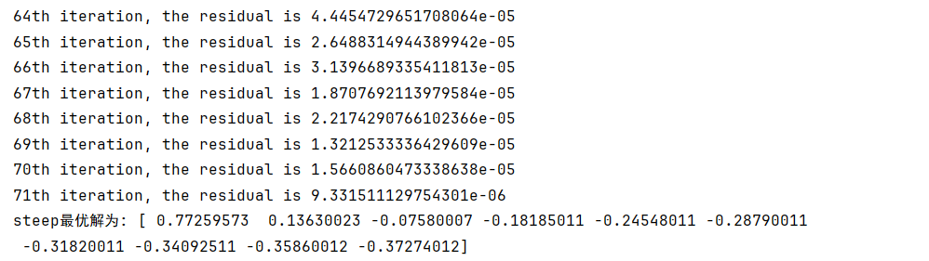
在求解凸二次函数极小点时，最速下降法经过了较多的迭代次数（65 - 71 次迭代）才达到最优解，且残差逐渐减小。这表明最速下降法在该凸二次函数上收敛相对较慢，因为它在每次迭代中只是沿着负梯度方向下降，没有考虑函数的二阶信息（如曲率等），可能会出现锯齿现象，导致收敛路径较长。
    - 牛顿法,
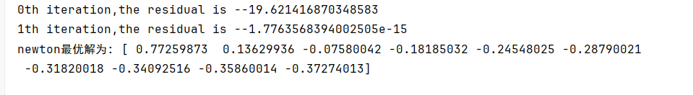
仅需 1 次迭代就得到了最优解。这是因为牛顿法利用了函数的二阶导数（海森矩阵）信息，能够在一步中直接跳到极小点附近，对于二次函数这种具有良好性质的函数，牛顿法的二次收敛性使得它能快速找到最优解。
    - FR 方法,
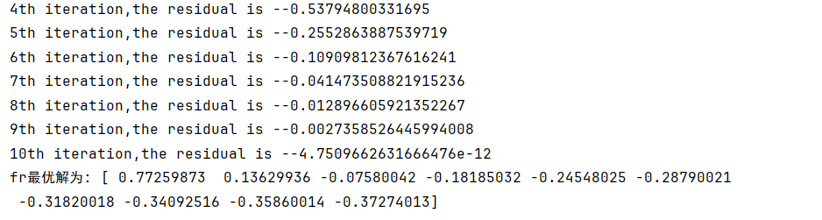
    - DFP 方法,
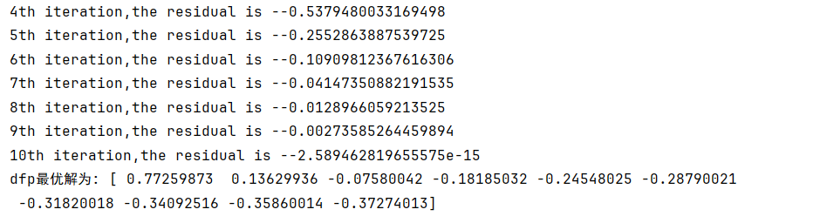
    - BFGS 方法,

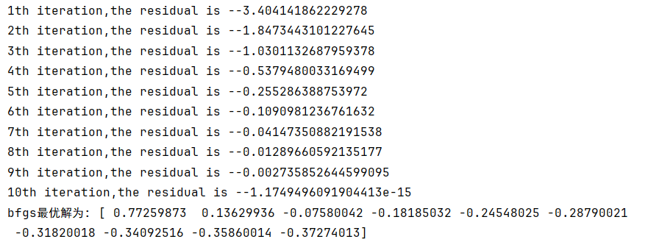
这些方法均不超过 5 次迭代得到最优解。它们都属于拟牛顿法，通过近似牛顿法中的海森矩阵或其逆矩阵来提高收敛速度。FR 方法在 4 - 10 次迭代，DFP 方法和 BFGS 方法也在较少次数内收敛，这是因为它们在迭代过程中不断调整搜索方向，比最速下降法更有效地逼近最优解，同时又不像牛顿法那样计算复杂的二阶导数，在效率和准确性之间取得了较好的平衡。

一般函数的极小点

    - 最速下降法,
对函数1：
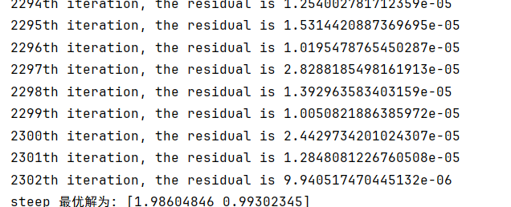
对于不同的一般函数，最速下降法的迭代次数较多（如函数 1 需要 2294 - 2302 次迭代，函数 2 需要 1256 - 1264 次迭代），这再次体现了其收敛速度相对较慢的特点。由于它只依赖于函数的一阶导数（梯度），在复杂的函数地形中，可能会在局部区域内反复搜索，难以快速找到全局最优解的方向。
对函数2：
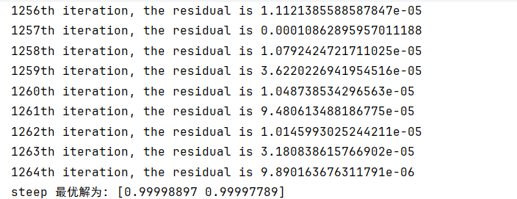
对函数3：
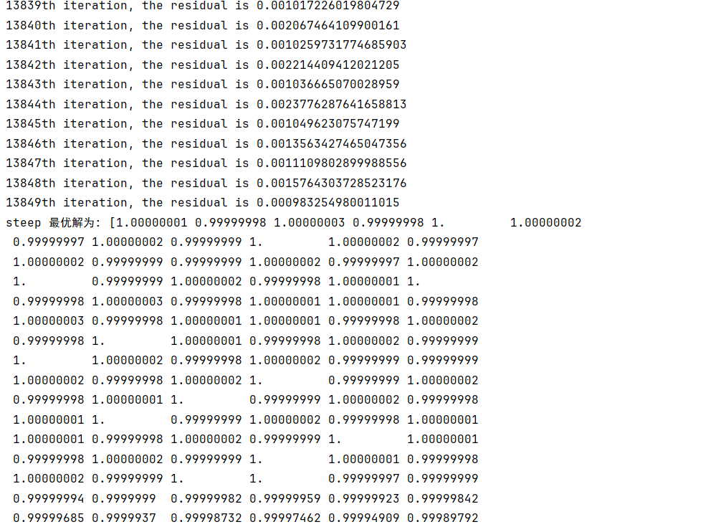
    - Barzilai-Borwein (BB) 方法
对函数1：
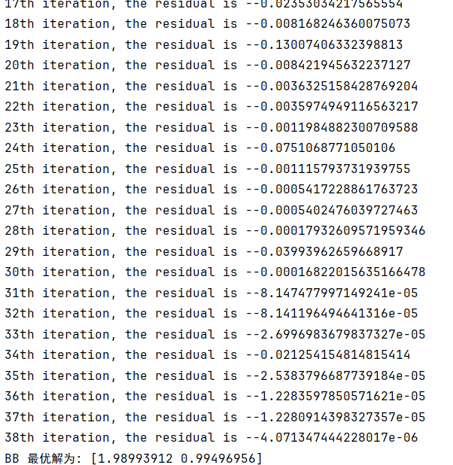
对函数2：
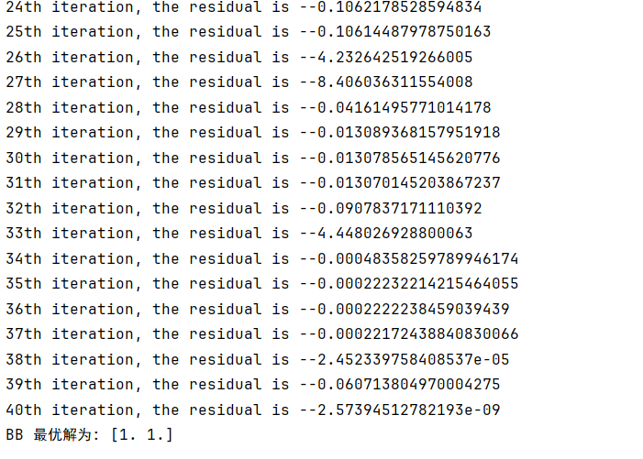
对函数3：
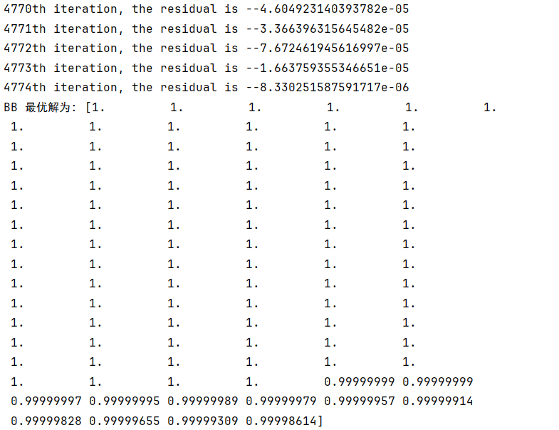
    - Nesterov 加速梯度法
对函数1：
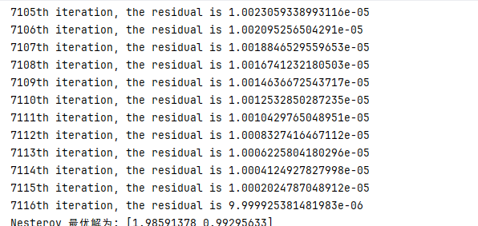
对函数2：
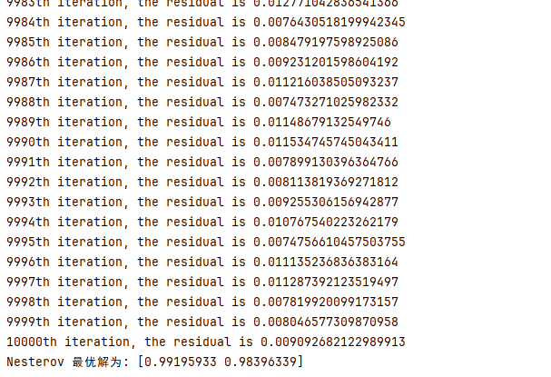
对函数3：
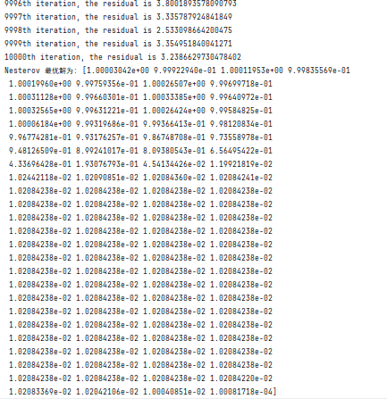
    - 牛顿法：
对函数1：
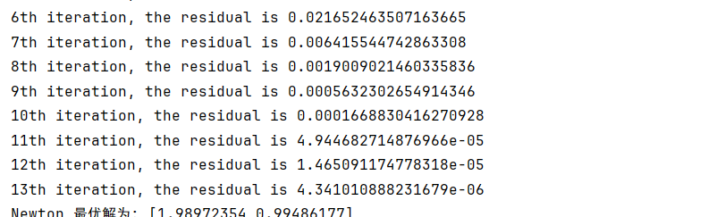
对函数2：
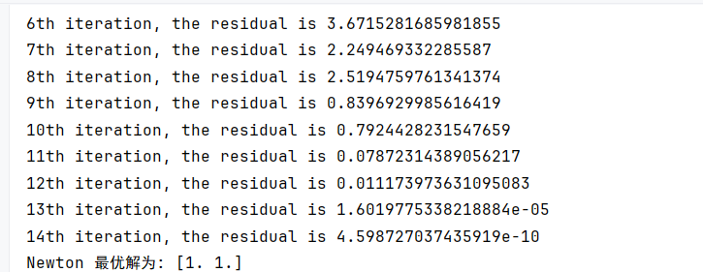
对函数3：
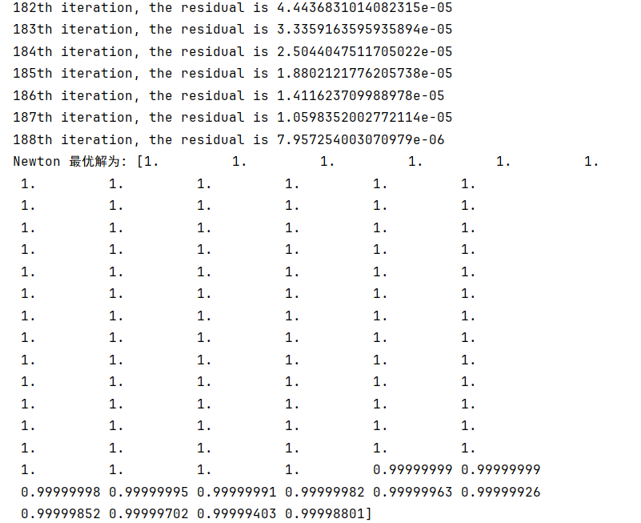
在函数 1 和函数 2 上，牛顿法分别经过 6 - 14 次迭代得到了相对较好的最优解。然而，在函数 3 上，牛顿法的迭代次数较多（182 - 188 次）且最优解的表示方式较为特殊（多个 1 重复），这可能意味着在函数 3 上，牛顿法虽然利用了二阶信息，但函数的特性使得其收敛过程受到一定影响，可能存在局部极小点或其他复杂的函数性质影响了其快速收敛到全局最优解。
    - FR 方法,
对函数1：
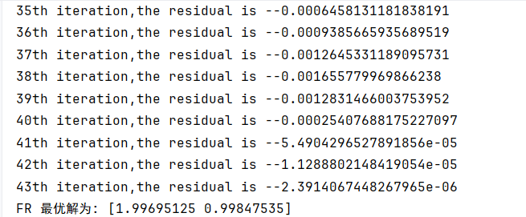
对函数2：
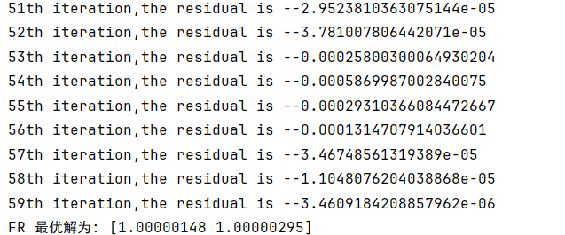
对函数3：
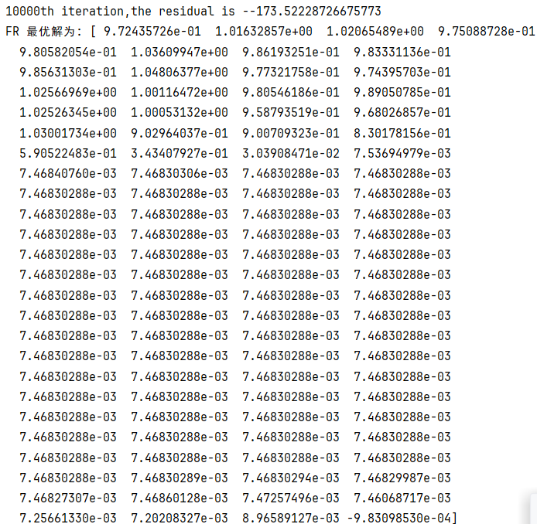
    - DFP 方法,
对函数1：
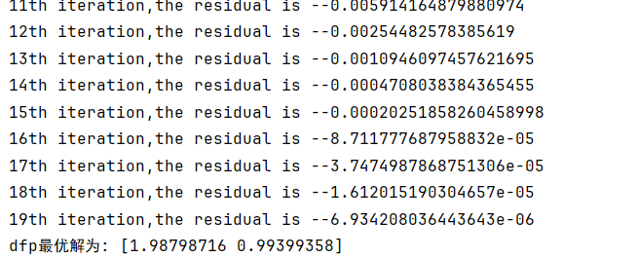
对函数2：
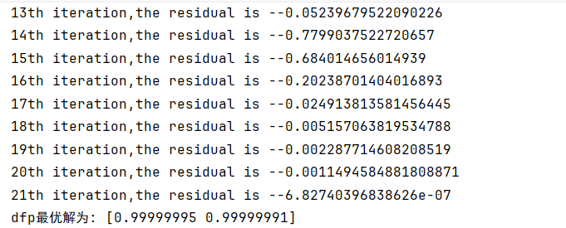
对函数3：
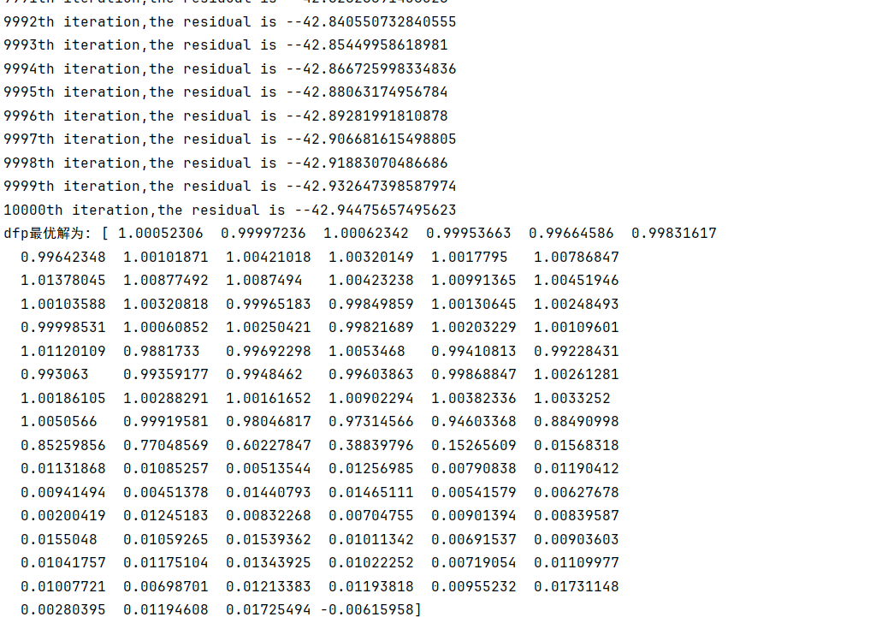

    - BFGS 方法,

对函数1：
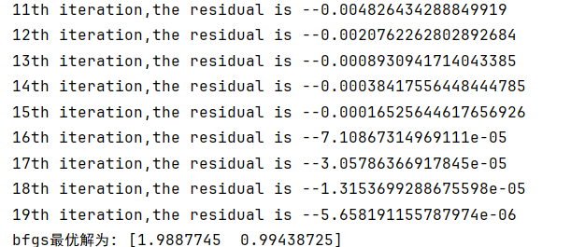
对函数2：
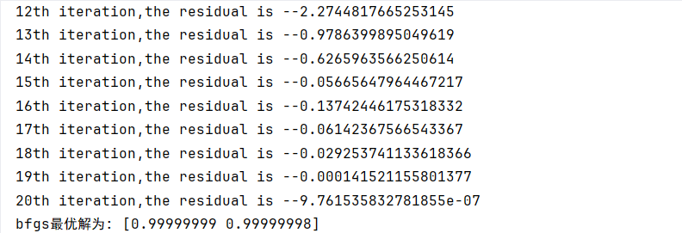
对函数3：
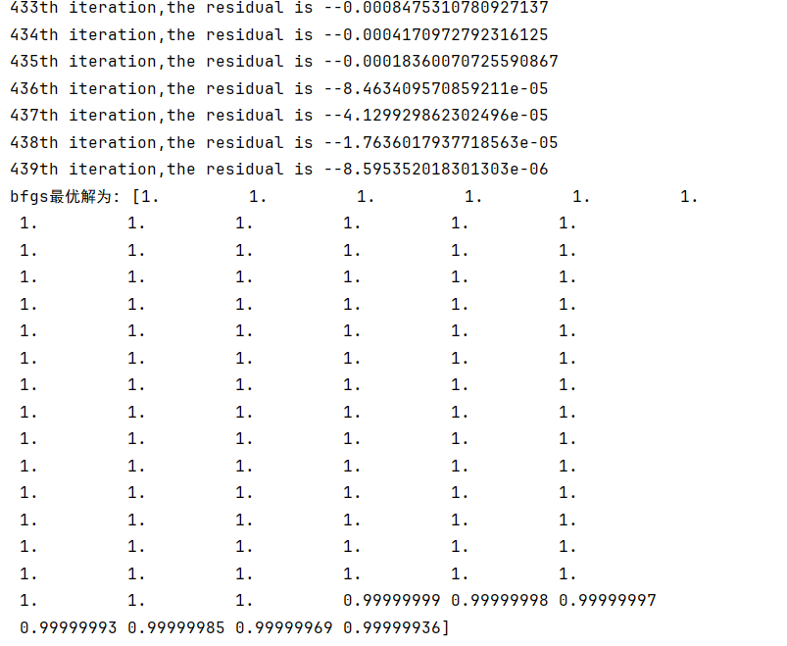
总体而言，这些拟牛顿法在一般函数上的表现不如在凸二次函数上稳定和高效，这是因为一般函数的复杂性和非凸性可能导致搜索方向的近似不准确，从而影响收敛速度和最终的最优解质量。

2.非线性规划
考虑到python要求复杂，自己编写的程序往往泛化能力不强，容易报错，前面两题只探索尝试。而matlab运行效率更高，使用更为简便，且数值精度更高。故以下程序转为使用matlab编写。
惩罚函数法：
对函数1：
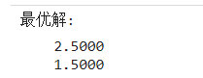
对函数2：
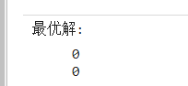
对函数3：
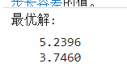
增广拉格朗日方法：
对函数1：
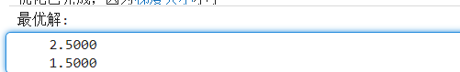
对函数2：
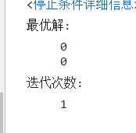
对函数3：
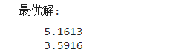
这两种方法在求解三个非线性规划问题时都能得到相应的最优解。对于约束条件相对简单的问题（如前两个问题），两种方法都能有效地找到最优解，且解的质量较高（如问题 1 的惩罚函数法和增广拉格朗日方法都得到了最优解；问题 2 都得到了的最优解。对于较为复杂的问题 3，两种方法得到的最优解略有差异，但都在合理范围内，这表明这两种方法在处理非线性规划问题时具有一定的有效性和稳定性，能够通过将约束问题转化为无约束问题或引入拉格朗日乘子等方式来处理约束条件，从而找到可行的最优解。

3．复合优化问题
求解LASSO问题
矩阵A是随机生成的，为保证运行相同的矩阵A我们将三种求解方法同时放在了文件exercise3.m中。
临近梯度法:
迭代次数：
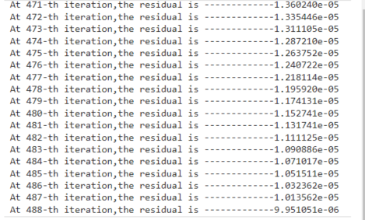
最优解x:
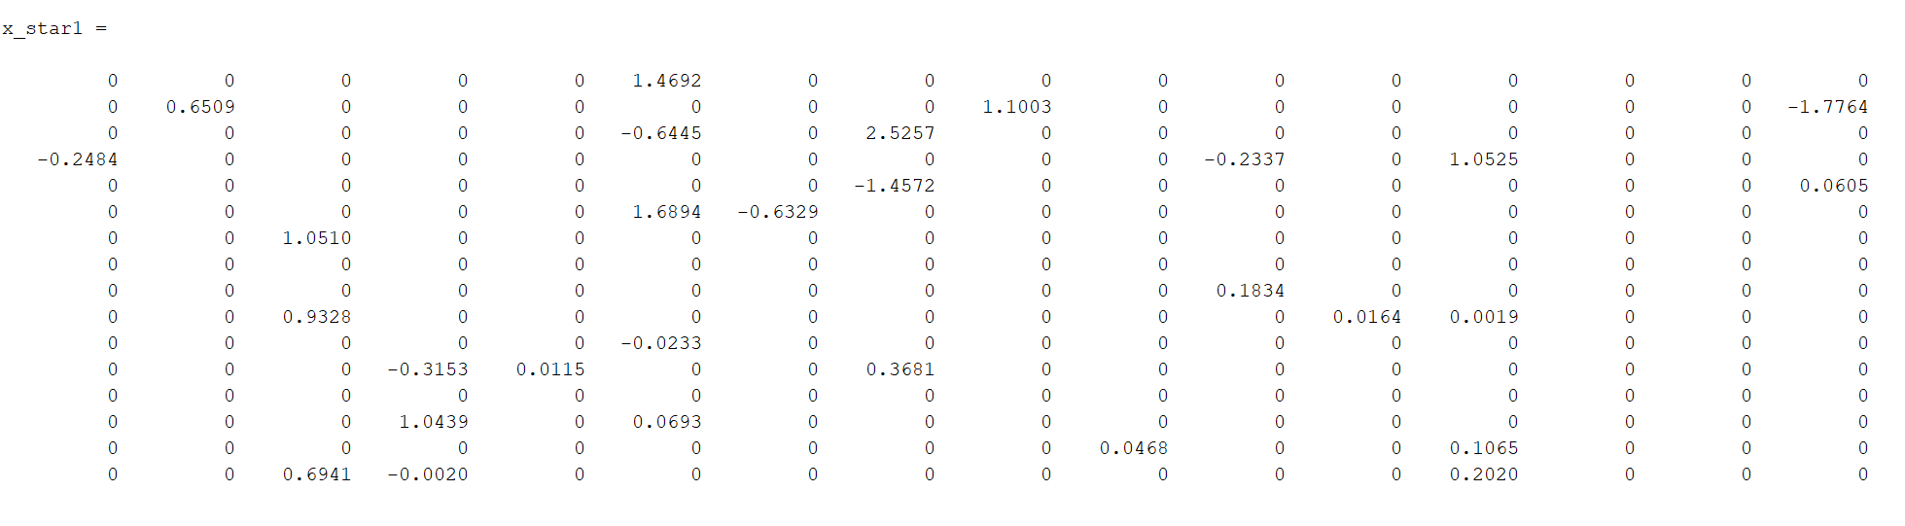
加速的临近梯度法
迭代次数：
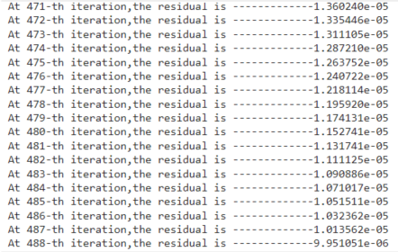
最优解x:
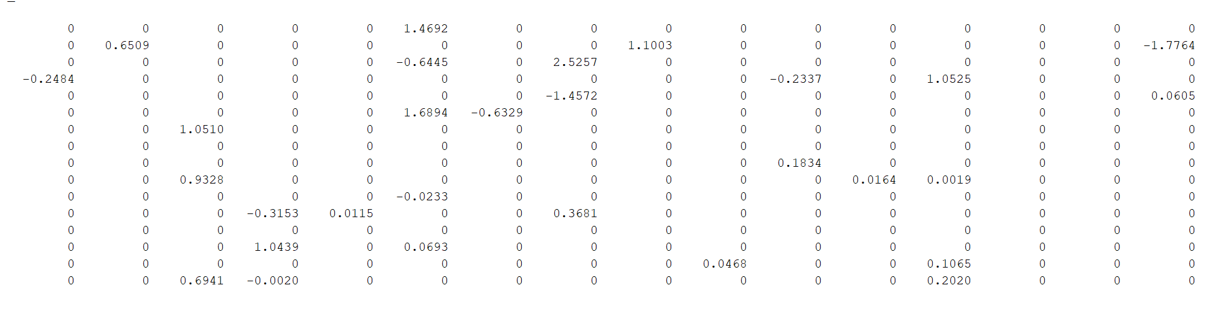
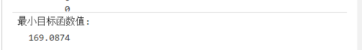
在进行相关计算或优化时发现，临近梯度法与加速的临近梯度法最终所得到的结果是完全一致的，而且令人意外的是，它们的迭代步数居然也相同。与之相比，交替乘子法虽然在迭代步数方面明显更多，不过其最终得出的结果却更为优质。
之所以会出现这样的情况，很有可能是因为临近梯度法以及加速的临近梯度法在运算过程中陷入到了某个局部极小点里面。我们可以通过具体的参数设置情况来佐证这一点，比如当把误差参数 eps 设置为1e- 4 的时候，就呈现出上述所说的那种结果了，并且随着我们进一步将 eps 的值逐渐减小，函数的最小值却始终没有发生改变，这也在一定程度上暗示了这两种方法陷入局部极小点的可能性。

交替方向乘子法
迭代次数：
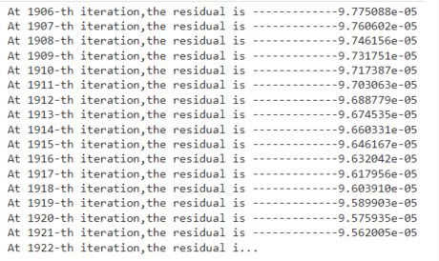
最优解x:
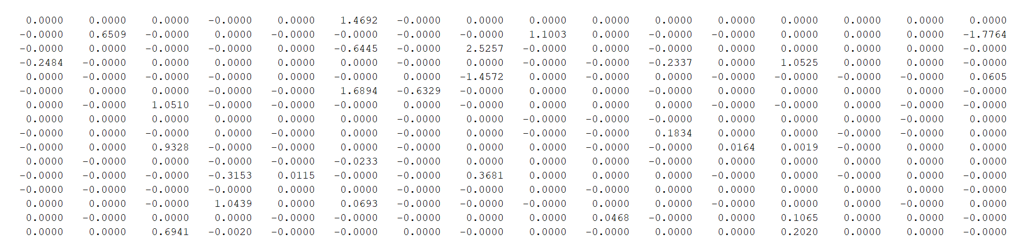
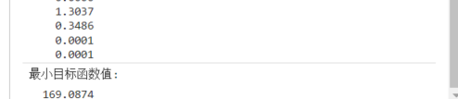
虽然迭代步数明显更多，但最终得出的结果更为优质。这是因为交替方向乘子法在处理复合优化问题时，能够通过交替更新变量的方式有效地处理问题中的多个子结构，从而在一定程度上克服了局部极小点的问题，能够找到更接近全局最优解的结果，但相应地，其计算复杂度也可能较高，导致迭代次数增加。
编写投影梯度法的程序求解
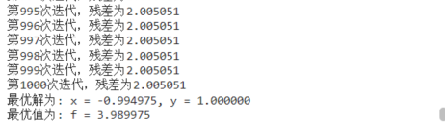

不同算法运行结果区别的理论解释

- 收敛速度差异
牛顿法及其相关的拟牛顿法（FR、DFP、BFGS）在理论上具有更快的收敛速度，因为它们利用了函数的二阶信息（牛顿法直接使用海森矩阵，拟牛顿法近似海森矩阵或其逆矩阵）。在凸二次函数这种具有良好性质的函数上，这种信息能够准确地指导搜索方向，使得迭代点快速接近最优解，因此表现出较少的迭代次数。而最速下降法只使用一阶导数（梯度），其收敛速度相对较慢，在复杂函数地形中容易出现曲折的搜索路径。
- 处理函数复杂性和非凸性的能力
对于一般函数，尤其是非凸函数（如函数3），牛顿法和拟牛顿法虽然在某些情况下仍能较快收敛，但由于函数的非凸性，可能存在多个局部极小点，使得它们的搜索方向可能受到误导，导致在某些情况下陷入局部最优解或需要更多的迭代次数来找到全局最优解（如果能找到的话）。最速下降法在非凸函数上同样面临局部极小点的问题，且由于其简单的搜索策略，更难以跳出局部极小区域。Nesterov 加速梯度法虽然引入了加速策略，但对于复杂的非凸函数，其加速效果有限，可能无法有效应对函数的复杂地形。
- 处理约束的方式
在非线性规划和复合优化问题中，惩罚函数法、增广拉格朗日方法和投影梯度法等都通过不同的方式处理约束条件。惩罚函数法通过在目标函数中添加惩罚项将约束问题转化为无约束问题，但可能会导致病态问题或需要调整惩罚参数。增广拉格朗日方法结合了拉格朗日乘子法和惩罚函数法的优点，在处理约束方面具有较好的性能。投影梯度法通过将迭代点投影到可行域内，能够直接在可行域内进行搜索，保证解的可行性，但可能会增加计算复杂度，因为每次迭代都需要进行投影操作。
- 算法的稳定性和局部极小点问题
临近梯度法和加速的临近梯度法在处理 LASSO 问题时可能陷入局部极小点，这可能是因为算法在迭代过程中没有足够的机制来跳出局部极小区域，尤其是当函数具有多个局部极小点且局部极小点之间的差距较小时。交替方向乘子法通过交替更新变量的方式，在一定程度上能够探索更多的解空间，从而更有可能找到全局最优解或更好的局部最优解，但这也导致了其迭代次数较多。
数值实现过程中的其他发现
在一般函数的优化中，不同算法在不同函数上的表现差异较大，这说明没有一种算法在所有情况下都是最优的。在实际应用中，需要根据具体问题的特点（如函数的凸性、约束条件、变量规模等）选择合适的算法，或者尝试多种算法并比较它们的结果，以确定最适合该问题的优化方法。

